**ПОЛОЖЕНИЕ**

**о конкурсе «Цветочное оформление города»**

**по разработке эскиза проекта цветников на территории города Перми**

**I. Общие положения**

**1.1** Организатор конкурса – управление внешнего благоустройства администрации города Перми.

**1.2** Цель конкурса **–** мотивация жителей к участию в озеленительной компании, создание позитивного общественного мнения в отношении благоустройства Перми.

**1.3** Задачи конкурса **–** активное вовлечение жителей к цветочному оформлению и работе по озеленению территории города.

**II. Условия проведения конкурса**

**2.1** В конкурсе могут принять участие физические лица, обладающие и не обладающие профессиональными навыками по ландшафтному дизайну, имеющие и не имеющие профильного образования или переподготовки по данному направлению, подавшие заявку в соответствующую конкурсную комиссию.

**2.2** От каждого участника принимается не более 5 работ, соответствующие к требованиям оформлению эскизов цветников (Приложение 2).

**2.3** Допускается участие в конкурсе коллективов авторов.

**2.4** Плата за участие в конкурсе не взимается.

**2.5** Претенденты, уличенные в плагиате или использовании чужих идей, дисквалифицируются и не допускаются к дальнейшему участию в конкурсе.

**2.6** Участие в конкурсе означает согласие автора на последующее некоммерческое  использование его работ  с указанием имени автора работы.

**2.7** Все работы присланные на конкурс публикуются на официальном сайте города Перми (<http://www.gorodperm.ru/>)

**2.8** Работы, присланные на конкурс, могут быть отклонены от участия в конкурсе в следующих случаях:

- эскизы не соответствуют тематике конкурса;

- эскизы не соответствует к требованиям оформления эскизов цветников;

- низкое художественное или техническое качество выполнения работ.

**2.9** Работы должны иметь географическую привязку к местности.

**2.10** Объекты должны размещаться на территории города Перми.

**2.11** Обязательным условием конкурса являются площадные показатели, размеры цветника должны быть вписаны в размер 32 на 27,6 метров (площадь цветника 883 м2). Эскиз цветника должен быть выполнен согласно приложению 2, с составлением эскиза цветника в масштабе 1:100 или 1:200 и заполнением ассортиментной ведомости (см. приложение 3).

**III. Номинации конкурса**

3.1 «Цветочное оформление объектов озеленения общего пользования приуроченное к 280-летию со дня основания Мотовилихинского медеплавильного завода».

**IV. Порядок проведения фотоконкурса**

**4.1** Конкурс проходит в период  с 13 января 2015 года по 15 февраля 2016 года. Этапы конкурса:

- 1этап (13 января – 7 февраля 2016): подача заявлений на участие в конкурсе, предоставление эскиза.

- 2 этап (8 февраля – 12 февраля 2016): рассмотрение заявок Конкурсной комиссией, определение победителя.

- 3 этап (15 февраля 2016): награждение участников, презентация работ участников конкурса.

**4.2** Для участия в конкурсе необходимо направить в оргкомитет**:**

- заявку (Приложение № 1) на участие в конкурсе;

- эскизы проектов цветников, которые могут быть представлены на бумажном носителе, в электронном формате, выполненный от руки в любой технике, выполненной в графической программе, но при условии расширения JPEG или PDF (в имени файла не должно присутствовать пробелов и знаков / \ : * ? " < > | и других «технических» символов). Каждая работа, выставленная на конкурс, должна иметь автора и название.

Заявки на участие в Конкурсе и разработанные эскизы проектов цветников необходимо направить не позднее 22 января 2016 г. по адресу г. Пермь, ул. Ленина 25, 2 этаж, 4 кабинет, либо по электронной почте [votinova-dv@gorodperm.ru](mailto:kharisova-iv@gorodperm.ru) (с пометкой **КОНКУРС).**

**V. Процедура оценки**

**5.1** Экспертная оценка представленных на конкурс работ осуществляется конкурсной комиссией.

**5.2** Конкурсная комиссия рассматривает представленные работы, определяет победителей в каждой номинации, осуществляет награждение.

**5.3** Выбор победителей конкурса осуществляется в ходе голосования на очном заседании конкурсной комиссией. Победители определяются по сумме голосов членов конкурсной комиссии в каждой номинации.

**5.4** Критерии оценки эскизов цветников, представленных на конкурс (максимальная оценка 45 баллов):

- соответствие теме конкурса (максимум 5 баллов);

- оригинальность идеи и содержание работ (максимум 10 баллов).

- наличие технической возможности (максимум 10 баллов),

- качество выполнения работ (максимум 10 баллов),

- соответствие стилевому решению (максимум 10 баллов).

**VI. Итоги Конкурса и награждение участников**

**6.1** Победители конкурса распределяются на три призовых места, в соответствии с решением конкурсной комиссии.

**6.2** Победители конкурса, занявшие 1, 2 и 3 места, получат ценные призы и дипломы участника конкурса.

**6.3** Работы-победители конкурса (1,2,3 места) будут опубликованы на сайте администрации города Перми.

**6.4** Все участники конкурса, чьи работы будут представленные на участие в конкурсе, награждаются Дипломами участника.

**VII. Состав конкурсной комиссии**

**7.1**. Работы, представленные на Конкурс, будут оценивать представители управления внешнего благоустройства, специалисты администраций районов и поселка Новые Ляды, привлеченные эксперты – ландшафтные дизайнеры.

Приложение 1

**ЗАЯВЛЕНИЕ\***

|  |  |
| --- | --- |
| Фамилия Имя Отчество участника |  |
| год рождения |  |
| пол |  |
| контактный телефон |  |
| названия работ |  |
| номинацию, в которой представляется работа |  |
| Место объекта (адресная привязка) |  |
| дополнительные сведения по эскизным работам (заполняем при необходимости) |  |

* - с условиями конкурса согласен (согласна)

 Дата Подпись

Приложение 2

эскиз цветника

(площадь цветника 883 м2, размер цветника 27,6х32,0м)

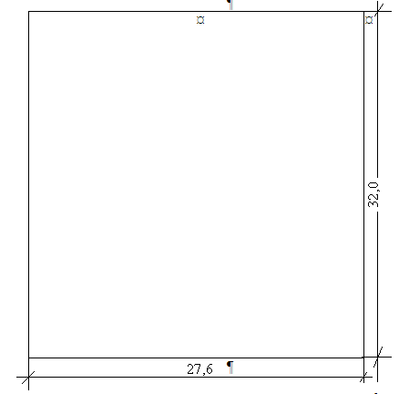

**Ассортиментная ведомость (S цветника, 883м2)**

|  |  |  |  |  |  |  |  |  |
| --- | --- | --- | --- | --- | --- | --- | --- | --- |
| Название культуры | Окраска цветка (соцветия) | Высота растения, см | Период цветения | Схема посадки | Площадь занимаемая культурой, м2 | Количество растений, шт. | | Условные обозначения |
| на 1 м2 | на площадь культуры |
|  |  |  |  |  |  |  |  |  |
|  |  |  |  |  |  |  |  |  |

Приложение 3

Пример оформления эскиза проекта цветника

Эскиз проекта цветника (сквер по ул.Чкалова)

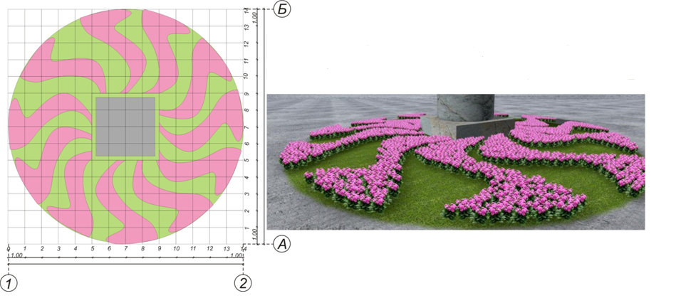

**Ассортиментная ведомость (S цветника, 10м2)**

|  |  |  |  |  |  |  |  |  |
| --- | --- | --- | --- | --- | --- | --- | --- | --- |
| Название культуры | Окраска цветка (соцветия) | Высота растения, см | Период цветения | Схема посадки | Площадь занимаемая культурой, м2 | Количество растений, шт. | | Условные обозначения |
| на 1 м2 | на площадь культуры |
| Петуния гибридная | фиолетовая | 25 | июнь-сентябрь | 15х15 | 4 | 44 | 176 |  |
| Газонное покрытие | зеленый | - | - | - | 6 | - | - |  |